Лабораторная работа №2
Математические характеристики вариационных рядов
Фролов Андрей Алексеевич, 2-к, ИВТ-2

Цель работы: вычислить математические характеристики вариационного ряда.
Оборудование: ПК, электронные таблицы.
Задание 1:
Математическая модель:
Средняя арифметическая:
$$\overline{X}=\frac{1}{n}*\sum_{i=1}^{k}{x_{ср}m_{i}}$$
где $x_{ср}$- среднее значение интервала
Дисперсия:
$$S^{2}=\frac{1}{n}*\sum_{i=1}^{n}{({x_{i}-x_{ср})}^{2}}$$
Ср. кв. отклонение:
$$S=\sqrt{S^{2}}$$
Коэффициент вариации:
$$V=\frac{\overline{x}}{S}*100\%$$
Коэффициент асимметрии:
$$A_{8}= \frac{\sum{{(x_{i}-\overline{x})}^{3}}}{n*s^{3}}$$
Эксцесс:
$$E= \frac{\sum{{(x_{i}-\overline{x})}^{4}}}{n*s^{4}}-3$$
Ход выполнения:
1. Построены вспомогательные таблицы
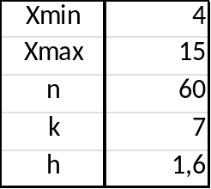
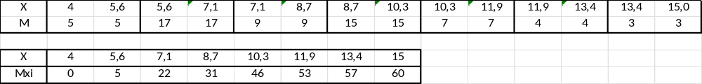
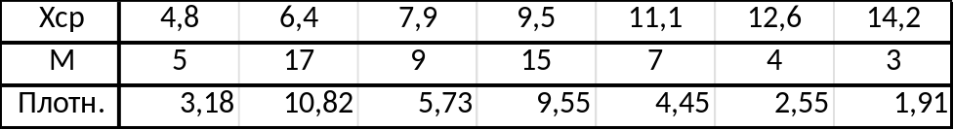
2. Построены таблицы для подсчета к. асимметрии и эксцесса
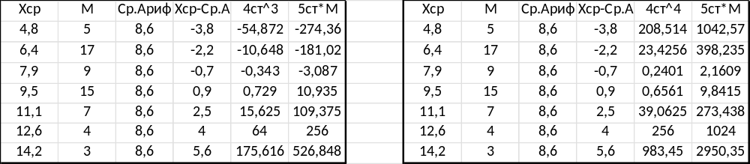
3. Значения подсчитаны и записаны в таблицу
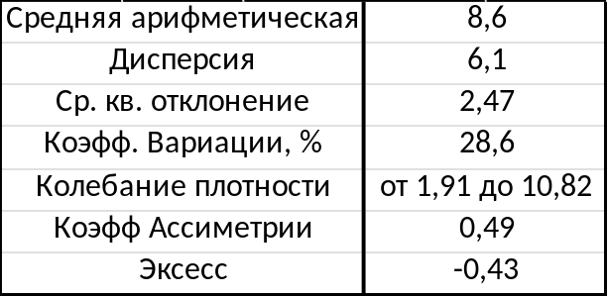
Задание 2.
1.1 Различия в обеспеченности хозяйств рабочей силой являются весьма большими, о чём свидетельствует высокий коэффициент вариации, превышающий 28%.
1.2 Рассматриваемое распределение не является симметричным, обладает положительной асимметрией и плосковершинностью, поэтому его нельзя считать нормальным.
Задание 3.
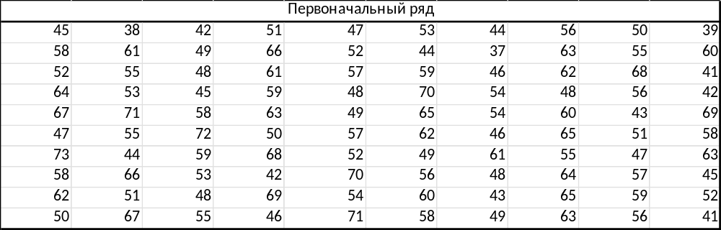
Ход выполнения:
1. Построены вспомогательные таблицы
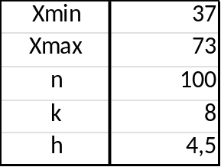
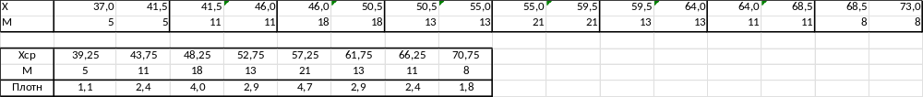
2. Построены таблицы для подсчета к. асимметрии и эксцесса
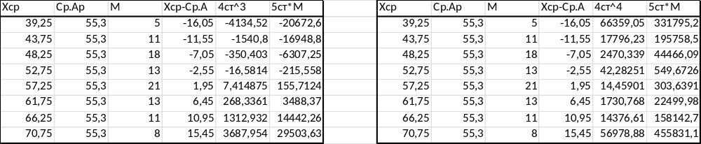
3. Значения подсчитаны и записаны в таблицу
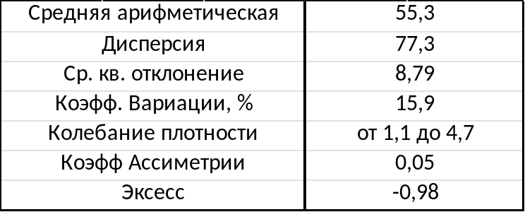
Вывод: в ходе работы были вычислены математические характеристики вариационных рядов.

